Compte-rendu de l’Essai d’Inter-comparaison Instrumentale, Atelier technique Resomar, « Mesures haute fréquence dans les réseaux SOMLIT et HOSEA », 15 et 16 octobre 2015, Brest .

Thierry Cariou & Peggy Rimmelin-Maury et participants: Eric Berthebaud, Fabrice Garcia, Guillaume Charria, Emilie Grossteffan, Caroline Lebihan, Yann Leredde, Eric Macé, Sébastien Petton, Loïc Quéméner, Patrick Raimbault, Michel Répécaud.

Introduction :
Les 15 et 16 octobre 2015, s’est déroulé l’atelier Technique Resomar intitulé « Qualité du procédé de mesure et qualification de la donnée haute fréquence dans les réseaux SOMLIT et HOSEA ». En parallèle, un exercice pratique d’inter-comparaison instrumentale a été réalisé. Il visait à réunir des opérateurs et instruments impliqués dans les réseaux SOMLIT-HF et HOSEA et à initier des échanges sur les pratiques de chacun en vue de les harmoniser.

- Site
L’essai s’est déroulé sur la plateforme expérimentale de l’Ifremer (ETM – 731) située à Sainte-Anne du Portzic (photo 1). Le bac d’immersion était de dimensions 2 x 2 x 0,9 m et alimenté en continu en eau de mer préfiltrée à 10 µm, à un débit de 25 L/mn (photo 1). Une échelle, posée sur le bac, permettait de suspendre les instruments en position verticale ou horizontale selon les besoins.
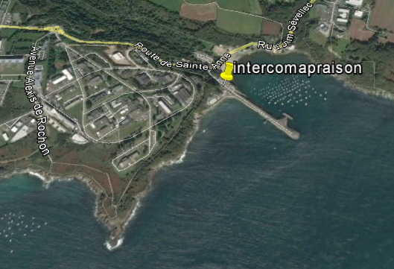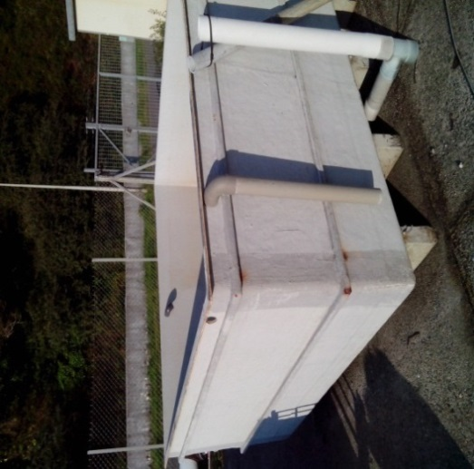
Photo 1 : zone d’essai et bac d’immersion
A proximité immédiate, des prises de courant électrique (220V, 16A) étaient disponibles ainsi qu’un robinet de puisage d’eau de ville.
Un container laboratoire équipé de paillasses (climatisé, prises électriques, pas d’eau de ville) situé à quelques mètres du bassin était également à notre disposition. La plateforme était fermée et la zone sous le contrôle d’une vidéo-surveillance.

- Instruments et méthodes
Neuf binômes « opérateurs/ instruments » ont été mobilisés pour cet exercice. (Tab.1)
opérateur | instruments
 | fabriquant | modèle | n° série | capteurs optionnels
T. Cariou/SBR( sonde Arcachon) | sea-bird | SBE 16PLUS V2 | S/N 16P57758-6527 | fluorimètre-turbidimètrewetlabs ECO-AFL/FL
E. Grossteffan/IUEM | sea-bird | SBE 19PLUS V2 | S/N 4456 | PAR
C. LeBihan/Ifremer | sea-bird | SBE 37
S. Petton/Ifremer | NKE | SMATCH TD | SMATCH 30027 | DO
S. Petton/Ifremer | NKE | STPS10 | STPS 29020
L. Quéméner/Ifremer | NKE | Mpx | 27005 | Tbd-DO-fluo
L. Quéméner/Ifremer | NKE | Mpx | 35011 | Tbd-DO-fluo-pH
F. Garcia/M.I.O | NKE | SMatch GPS | 30025 | Tbd-DO-fluo
P.Rimmelin/IUEM | NKE | Mpx | 33014 | Tbd-DO-fluo-pH
E. Berthebaud/Univ. Montpellier | Aanderaa | Seaguard |  | nc
Tableau 1 : Participants et instruments mobilisés

Les caractéristiques métrologiques des différents instruments ont été résumés Tableau 2.

 | Conductivité | Température | date dernier étalonnage | Méthode d’étalonnage
SBE 16PLUS V2 | ± 0.006 | ± 0.012 | 2010 | Métrologie Seabird
SBE 19PLUS V2 | ± 0.006 | ± 0.012 | nov-14 | Métrologie Seabird
SBE 37 | ± 0.006 | ± 0.012 |  | Métrologie Seabird
SMATCH 30027 | ± 0.050 | ± 0.050 | juil-15 | Métrologie NKE
STPS29020 | ± 0.050 | ± 0.050 | mai-15 | Métrologie NKE
Mpx 27005 | ± 0.050 | ± 0.050 | Mars-15 | Métrologie IFREMER-Brest
Mpx 35011 | ± 0.050 | ± 0.050 | Neuve : étal usine+nke | Métrologie Nke
SMatch GPS 30025 | ± 0.050 | ± 0.050 | Décembre 2014 | Métrologie NKE
Mpx 33014 | ± 0.050 | ± 0.050 | août-15 | Métrologie IUEM
Seaguard | ± 0.050 | ± 0.050 | nc | Métrologie Anderaa
Tableau 2. Erreurs maximales attendues des différents instruments

- Procédure de mise en œuvre :
Les instruments ont été mis en place dans le bac entre 8h30 et 9h00 (Photos 3 et 4). La fréquence de mesure était de 10 minutes mais certains opérateurs ont maintenu une fréquence de 5 minutes. Lors de la compilation des données, les valeurs ont été filtrées afin d’obtenir un format unique avec des cycles de mesure aux mêmes heures. Chaque participant s’étant assuré que l’horloge de son système soit parfaitement réglée en heure TU.
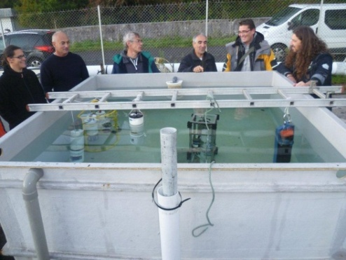
Photos 3 et 4 : mise en place des capteurs dans le bassin d’essai

- Les mesures de référence :
Pour ce premier exercice, l’intérêt s’est focalisé sur les mesures de température et salinité. Les mesures de référence n’ont donc concerné que ces deux paramètres.
Pour la salinité, des prélèvements d’eau de mer toutes les heures ont été réalisés de jour. La salinité a été mesurée au laboratoire à l’aide d’un salinomètre Autosal guidline (précision de ± 0.003).
Pour la température, le laboratoire de métrologie de l’Ifremer a déployé une sonde Seabird SBE 37. Cet instrument fournissait les valeurs de température avec une erreur maximale attendue de 0.012°C. (comm. Seabird, et spécifications en annexe 1).
Chaque utilisateur avait en charge d’extraire ses données a posteriori et de procéder au « dataprocessing » afin de fournir un set de données inter-comparables avec les autres instruments. Les salinités étaient calculées avec l’algorithme EPS78 (annexe 2).

- Résultats
3.1. Conditions de l’essai
3.1.1. Durée de l’essai
Les instruments ont été déployés du 15 octobre au matin jusqu’au 16 octobre en fin d’après-midi avec une fréquence d’acquisition de 5 à 10 minutes. Nous avons retenu les cycles de mesure toutes les 10 minutes, communs à tous les instruments pour réaliser les comparaisons. Tous les instruments immergés ont restitué le nombre de mesures attendu : les taux de récupération étaient proches de 100% des données brutes attendues, récupérées.
La visualisation des signaux de température et salinité sur toute la durée de l’essai a permis d’identifier une période « hétérogène » au cours de laquelle une forte dispersion des signaux de température évoque un défaut d’homogénéité du bac (Fig.1).

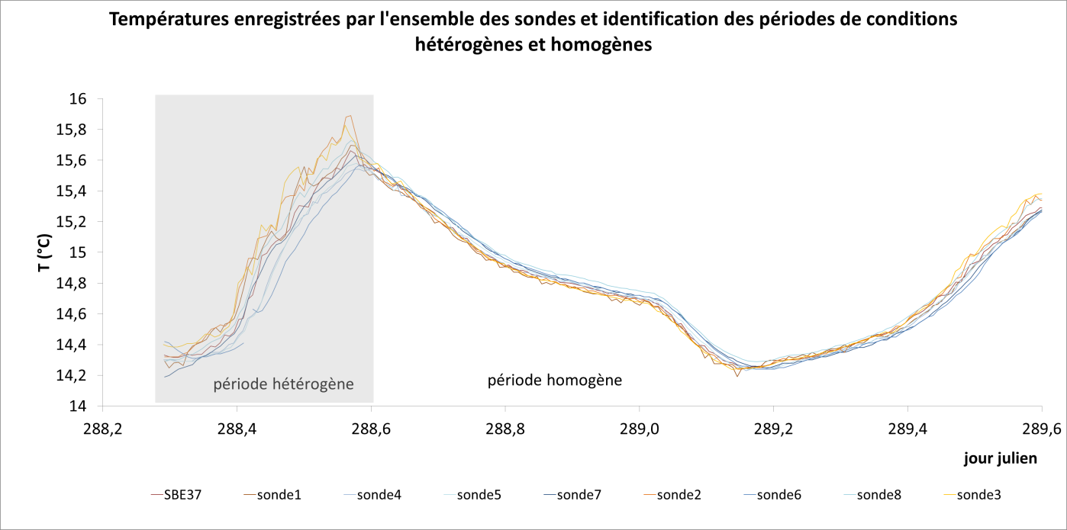
Figure 1. Signaux de température de l’ensemble des sondes sur tout le déploiement

Un focus établi sur la période hétérogène avec distinction de deux groupes de sondes souligne l’hétérogénéité thermique: les sondes les plus en surface présentent une amplitude de variation de température plus marquée que les sondes en-dessous de 40 cm de profondeur (réchauffements ponctuels en période diurne, Fig.2).

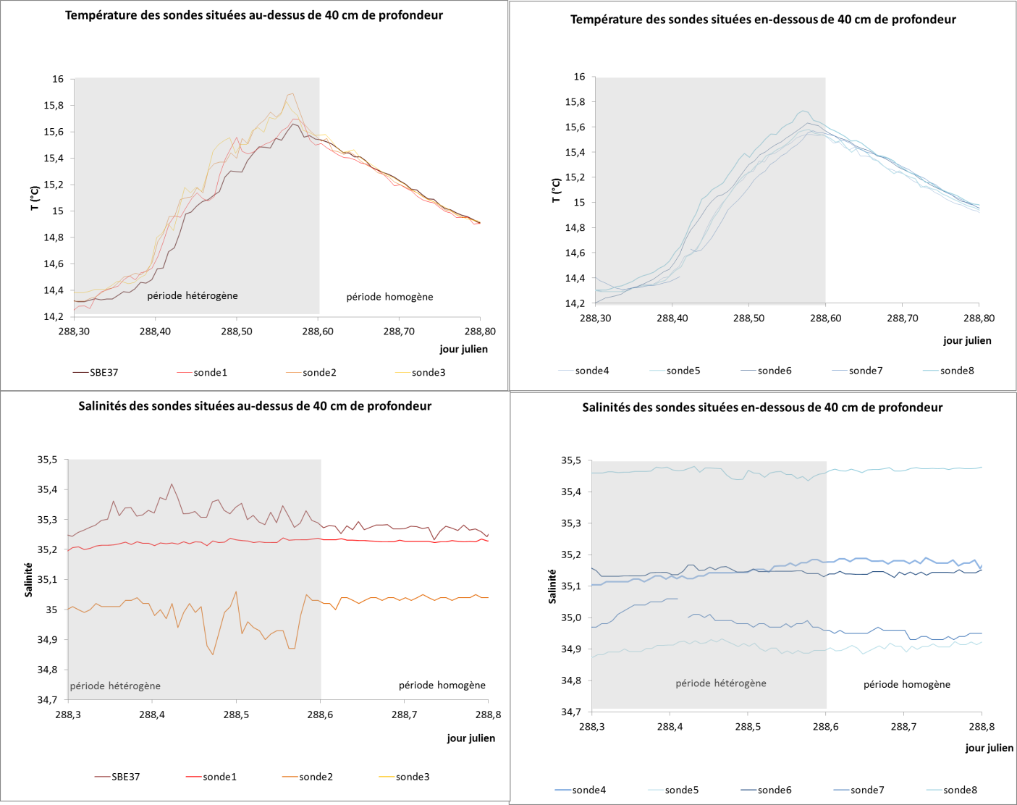
Figure 2. Signaux de température et salinité des 2 groupes de sondes en période hétérogène (grisée)

3.1.2. Mesures de Référence
Pour la salinité, 18 échantillons ont été collectés et analysés au laboratoire de métrologie de l’IFREMER avec une précision de 0.003. Les résultats sont détaillés Annexe 3. Les valeurs de salinités sont comprises entre 35.24 et 35.28.
Pour la température, les mesures de la SBE37 collectées toutes les 10 minutes ont été considérées comme mesures de référence, malgré l’hétérogénéité marquée du bac en première période. Les valeurs enregistrées s’étendaient de 14.245 à 15, 661 °C (Fig.3)

Figure 3. Mesures de température et salinité de référence

3.2. Enregistrements des différentes sondes
Les mesures de conductivité, température et salinité obtenus par les instruments sont examinés qualitativement au travers des graphiques temporels (Figure 4). Un examen plus quantitatif permet d’estimer certains critères de comparaison comme le bruit ou les biais par rapport aux mesures de référence (Fig.5).
Les mesures de conductivité et température enregistrées (hors période hétérogène), permettent de visualiser l’amplitude de dispersion des réponses instrumentales sur les grandeurs brutes l’incidence sur la salinité calculée.

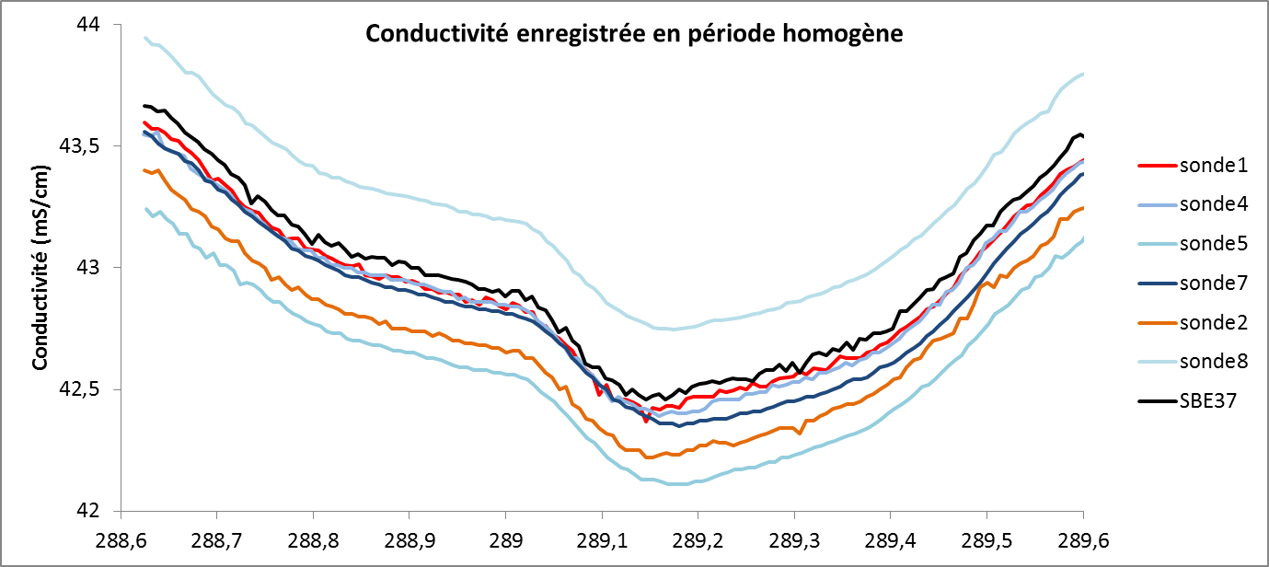

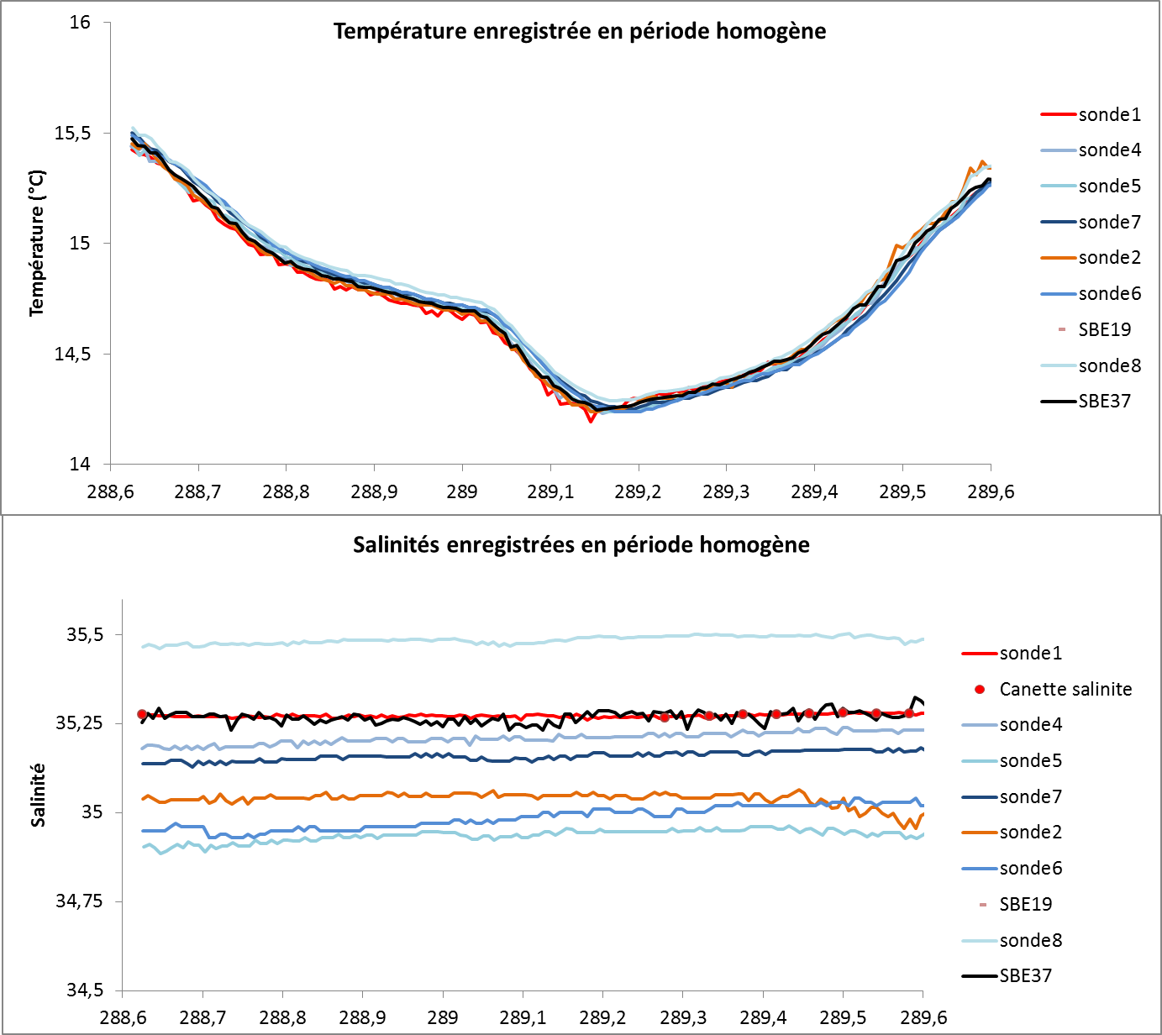

Figure 4. Mesures de conductivité, température et salinité de référence

3.2.1. Tendance
Les mesures de l’ensemble des instruments sont globalement cohérentes et homogènes : les tendances en température et conductivité sont les mêmes. Un refroidissement progressif (env. -0.8°C) est enregistré au cours de la nuit suivi d’un réchauffement (env.+0.8°C) au cours de la journée. Les signaux de conductivité suivent cette tendance: une diminution d’env. -0.8 mS/cm la nuit et une augmentation d’environ + 0.8mS/cm le jour suivant. Ces signaux se compensent et génèrent un signal de la salinité calculée globalement constant. Plus en détails d’un instrument à l’autre, peuvent être observées des tendances opposées comme pour la salinité de la SMATCH 30025 et le STPS 29020 en fin de période de déploiement. Pour l’heure aucune hypothèse n’est émise. Une étude plus approfondie des incertitudes est nécessaire afin d’évaluer la significativité de ces tendances.
Les signaux de température sont analogues voire confondus pour certains tandis que ceux de conductivité sont dispersés sur un intervalle de 0.8 mS/cm. La constance de ces biais sur toute la durée du déploiement évoque de possibles défauts d’étalonnage des capteurs.

    - Bruit
Le bruit des signaux peut être assimilé à l’amplitude de la variation de grandeur entre deux mesures consécutives. La plupart des sondes affichent un bruit homogène moyen de 0.0009°C et 0.0008 mS/cm sur deux points de mesure consécutifs. Ces valeurs sont supérieures à 8 fois la résolution des instruments. Les valeurs extrêmes peuvent être le signe d’un défaut de sensibilité ou de stabilité de l’appareil mais les problèmes d’hétérogénéité du milieu ne permettent pas de conclure.

Figure 5. Ecarts consécutifs moyens de température et conductivité

3.2.3. Quantification des biais et « conformité de justesse »
Les biais de salinité ont été établis par différence avec les valeurs de salinité « labo » et les biais de température par différence avec les valeurs de température de la SBE37. Ils couvrent une large gamme allant de 0.009 à 1.73 de salinité et de 0.004 à 0.045°C de température (Fig. 8 et 9). 50% des instruments testés présentent un écart de salinité inférieur à 0.1 et tous les instruments présentent un écart de température inférieur à 0,050°C. Ces valeurs seuil correspondent à l’erreur maximale posée arbitrairement pour la conformité des mesures dans la série d’observation Marel-Iroise par exemple.
Un code couleur a été appliqué pour indiquer la conformité (en vert) et la non-conformité (en rouge) des instruments. Cette conformité est établie en regard des erreurs maximales tolérées (ou à défaut erreurs totales « constructeur ») de chaque instrument. Notons que le choix des critères de conformité peut varier selon les prérequis des utilisateurs de sonde. Les Figures 8 et 9 soulignent l’homogénéité de justesse du groupe d’instrument pour le paramètre température et l’hétérogénéité de justesse pour le paramètre conductivité. L’importance de ces biais est à examiner plus précisément en regard des incertitudes globales de mesures et surtout des pratiques d’étalonnage « labo » pour chacun des instruments.
(1,7)
Figure 8. Ecarts de salinité par rapport à la référence et conformité (code couleur)

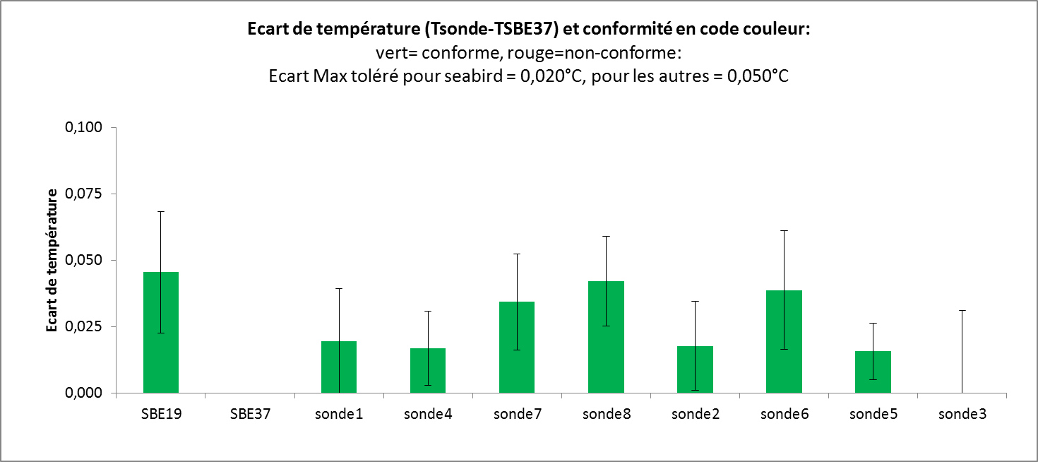
Figure 9. Ecarts de température par rapport à la référence et conformité (code couleur)

- Avis des participants

Les avis émis par les participants sur la qualité de leurs données et sur les performances de leurs instruments convergent et sont globalement satisfaisants pour la température mais insatisfaisants pour la conductivité et la salinité. Les signaux examinés, instruments par instruments, sont apparus pour beaucoup anormalement biaisés et/ou hétérogènes et/ou bruités.
Le défaut d’homogénéité du bac d’immersion a été mis en cause en premier lieu, soulignant ainsi l’importance de maîtriser les différentes sources de variabilité pour tout essai de ce type. Les prérequis de l’équipement et des conditions de mise en œuvre d’un tel essai sont à définir précisément par le groupe de travail « intercomparaison ».
Des défauts de contrôles métrologiques pré-déploiement ont également été identifiés. Certains portent sur les méthodologies (sous-traitance ou non), sur les exigences et critères qualité des contrôles métrologiques ou encore sur les délais entre contrôle et date du déploiement. Des actions correctives individuelles ont été évoquées et des pistes d’amélioration sont en cours d’étude pour un prochain essai d’intercomparaison.
Les échanges menés au cours de la synthèse des résultats ont souligné le besoin d’étudier de façon exhaustive les incertitudes et le besoin d’élaborer des critères qualité communs. L’erreur maximale tolérée « laboratoire » et « utilisateur » sont à harmoniser.

- Conclusion
Cet essai, organisé en annexe de l’atelier technique, a permis de mener un premier exercice pratique de mesure haute fréquence pour une partie des opérateurs et instruments impliqués dans les réseaux SOMLIT-HF et HOSEA. Son objectif premier visait à rassembler des praticiens et initier des échanges en vue de cerner les concordances et divergences de pratiques. Cet objectif est atteint dans la mesure où 9 opérateurs et instruments ont été mobilisés, qu’une première visio-réunion de compilation des données a eu lieu le 14 janvier 2016 à l’issue de laquelle 2 groupes de travail ont été activés : l’un sur la procédure d’intercomparaison instrumentale et l’autre sur les incertitudes de mesure.
Une procédure aussi précise que possible est à établir afin d’opérer un prochain essai d’intercomparaison instrumental dans des conditions optimales. Un nouvel essai complémentaire est envisagé courant 2016 au laboratoire de métrologie de l’IFREMER qui dispose d’un bac d’essai thermorégulé. Ceci garantira des conditions stationnaires propices à l’évaluation des strictes performances de fidélité et exactitude des instruments.
Annexe 1. Spécifications de la SBE37 utilisée comme température de référence

Sea-Bird specifications :

Measurement Range
Conductivity | 0 to 7 S/m (0 to 70 mS/cm)
Temperature | -5 to +45 °C
Optional Pressure | 0 to 20 / 100 / 350 / 600 / 1000 / 2000/ 3500 / 7000 m (meters of deployment depth capability)
Initial Accuracy
Conductivity | ± 0.0003 S/m (0.003 mS/cm)
Temperature | ± 0.002 °C (-5 to +35 °C); ± 0.01 (+35 to +45 °C)
Optional Pressure | ± 0.1% of full scale range
Typical Stability
Conductivity | 0.0003 S/m (0.003 mS/cm) per month
Temperature | 0.0002 °C per month
Optional Pressure | 0.05% of full scale range per year
Resolution
Conductivity | 0.00001 S/m (0.0001 mS/cm)
Temperature | 0.0001 °C
Optional Pressure | 0.002% of full scale range
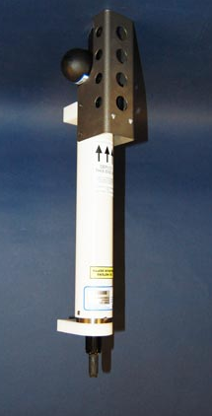
Photo 6 : SBE 37

Annexe 2. Practical Salinity Scale – 1978
The Practical Salinity Scale 1978 (PSS-78) has been considered by the Joint Panel on Oceanographic Tables and Standards and recommended by all oceanographic organizations as the scale in which to report future salinity data.
Definition of the practical salinity:
Practical salinity, symbol S, of a sample of seawater, is defined in terms of the ratio K₁₅ of the electrical conductivity of the seawater sample at the temperature of 15°C and the pressure of one standard atmosphere, to that of a potassium chloride (KCl) solution, in which the mass fraction of KCl is 32.4356E-3, at the same temperature and pressure. The K₁₅ value exactly equal to 1 corresponds, by definition, to a practical salinity exactly equal to 35, The practical salinity is defined in terms of ratio K₁₅ by the following equation:
formulated and adopted by the UNESCO/ICES/SCOR/IAPSO Joint Panel on Oceanographic tables and Standards, Sidney, BC, Canada, 1-5 September 1980. PSS-78 is based on an equation relating salinity to the ratio of the electrical conductivity of seawater at 15°C to that of a standard potassium chloride solution (KCl). It has already been pointed out that a “conductivity ratio” defined salinity scale is better than a “chlorinity” scale for density determination; and added to this is the study of Farland showing that in the hands of average observers, titration is a less precise than is conductivity measurement. In order to eliminate the ambiguity exhibited by (1) and (2) under conditions of ionic ratio variation, the Practical Salinity Scale 1978 breaks the existing chlorinity-salinity tie in favor of a definite salinity-conductivity ratio relationship; all waters of the same conductivity ratio then have the same salinity. A standard seawater of 35 has by definition a conductivity ratio of unity at 15°C with a KCl solution containing a mass of 32.4356 g KCl in a mass of 1 kg of solution. In practice Merk “Suprapur” KCl has been found to be of adequate purity being consistent within a bath and between batches. It is worth noting that the major impurity is NaCl, and at the level of interest the molal conductivities of the two salts are sufficiently near to minimize the effect of the impurity. From measurements on weight diluted (with pure water) or weight evaporated North Atlantic surface water, the following relationship was established:
where:
a₀ = 0.008 b₀ = 0.0005
a₁ =-0.1692 b₁ = -0.0056
a₂ = 25.3851 b₂ = -0.0066
a₃ = 14.0941 b₃ = -0.0375
a₄ = -7.0261 b₄ = 0.0636
a₅ = 2.7081 b₅ = -0.0144
k = 0.0162 -2°C < T < 35°C
In all cases temperatures are measured according to the International Practical Temperature Scale (1968).
The values of coefficients in PSS-78 are based on experiments carried out on existing standard seawaters that were diluted and evaporated by weight. This ensures the conservatism of a salinity so defined and its local reproducibility. The standard deviation was 0.0013 in salinity. This equation is used for calculation of the practical salinity measured only by laboratory salinometers, where R_{t} is a measured value.
A supplementary equation was also established for converting conductivity ratios measured at pressure greater then one atmosphere (i.e. for CTD-measurements).
Given in situ measurements of conductivity ratio:
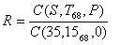where:
C(35,15₆₈,0) = 42.914 mS/cm = 4.2914 S/m
T₆₈ = 1.00024×T₉₀
T₆₈ - temperature IPTS-68, °C
T₉₀ - temperature ITS-90,ºC
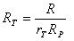
where:
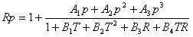
where:
A₁ = 2.070×10⁻⁵ B₁ = 3.426×10⁻²
A₂ = -6.370×10⁻¹⁰ B₂ = 4.464×10⁻⁴
A₃ = 3.989×10⁻¹⁵ B₃ = 4.215×10⁻¹
B₄ = -3.107×10⁻³
The standard deviation was 1.3 ppm in salinity. Given R, T, and p, a may be computed and the factor rt, the temperature coefficient of standard seawater, may be obtained from the polynomial equation:
where:
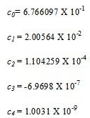
These equations enable the practical salinity S in a range 2 to 42 to be calculated from conductivity C (mS/cm or S/m) measured at temperature T (ºC) and hydrostatic pressure p(dBar) and is valid in the temperature range -2°C to +35°C and hydrostatic pressure 0-10000 dBar.
Practical salinity should be expressed by dimensionless number only and should be written as, e.g. S = 35.034.

Annexe 3. Salinité mesurées dans les canettes

date | salinité moyenne | salinité écart type | salinité étendue | Incertitude salinité
15/10/15 6:52 | 35,241 | 0,001 | 0,002 | 0,006
15/10/15 7:58 | 35,257 | 0,001 | 0,002 | 0,006
15/10/15 8:58 | 35,268 | 0,003 | 0,006 | 0,009
15/10/15 10:00 | 35,271 | 0,001 | 0,002 | 0,006
15/10/15 11:00 | 35,273 | 0,000 | 0,001 | 0,006
15/10/15 12:00 | 35,278 | 0,004 | 0,008 | 0,011
15/10/15 12:58 | 35,282 | 0,003 | 0,005 | 0,008
15/10/15 14:00 | 35,282 | 0,002 | 0,004 | 0,007
15/10/15 15:05 | 35,276 | 0,002 | 0,003 | 0,007
16/10/15 6:40 | 35,266 | 0,000 | 0,001 | 0,006
16/10/15 8:00 | 35,271 | 0,000 | 0,000 | 0,005
16/10/15 8:59 | 35,275 | 0,005 | 0,009 | 0,012
16/10/15 9:57 | 35,277 | 0,002 | 0,003 | 0,007
16/10/15 11:05 | 35,278 | 0,001 | 0,003 | 0,006
16/10/15 12:58 | 35,281 | 0,002 | 0,003 | 0,007
16/10/15 13:10 | 35,279 | 0,001 | 0,002 | 0,006
16/10/15 13:55 | 35,278 | 0,001 | 0,001 | 0,006
16/10/15 14:50 | 35,277 | 0,001 | 0,001 | 0,006

Les valeurs de salinité sont des moyennes de 3 échantillons réalisés au moment du prélèvement. Les incertitudes U sont données dans le tableau.

Annexe 4. Profondeur d’immersion des instruments

Instruments | Profondeur approximative en m
STPS | 0.35
SBE16 | 0.35
Seaguard | 0.40
SBE37 | 0.40
Smatch-MIO | 0.45
MP33014 | 0.55
Smatch_GPS30027 | 0.70
Smatch27005 | 0.70
Smatch35011 | 0.70

Annexe 5. Spécifications de la SBE37 utilisée comme température de référence

